Comisión Departamental de Protección Civil de La Libertad brinda apoyo a comunidades afectadas por fuerte oleaje

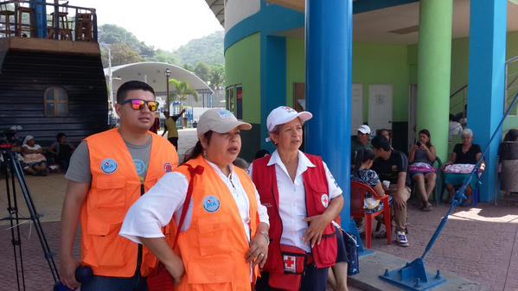
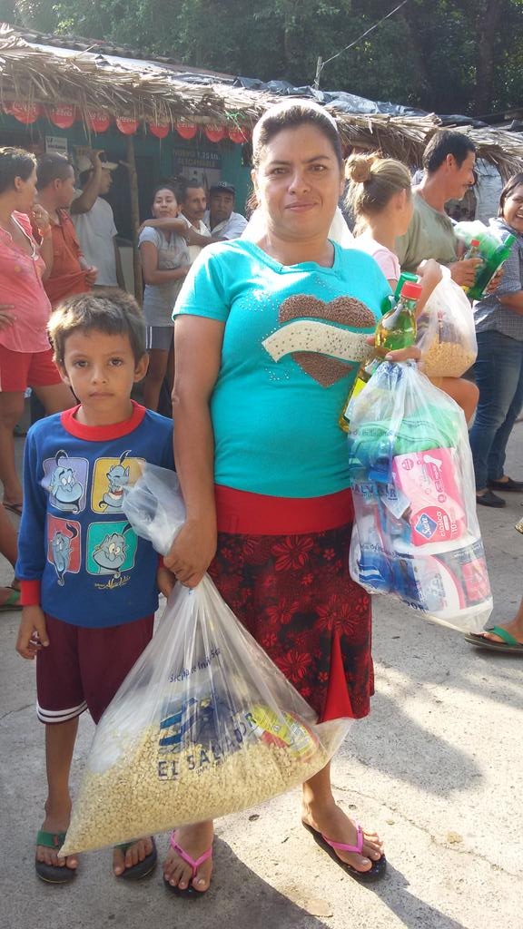
La Libertad, 13 de mayo de 2015. La Comisión Departamental de Protección Civil de La Libertad, presidida por la Gobernadora Marta Lorena Araujo brindan apoyo a comunidades que resultaros afectadas por el incremento del oleaje el pasado 2, 3 y 4 de mayo.

La Gobernadora Araujo, informó que luego de conocer los estragos que dejó la marejada en varias playas de ese departamento se inició el levantamiento de datos para conocer qué negocios fueron los más afectados y así poder distribuir algún tipo de ayuda.

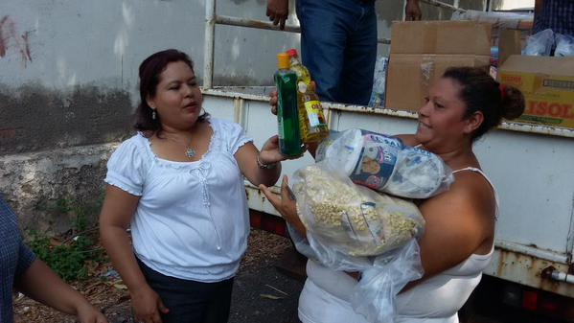
Agregó que “Nos encontramos con muchas familias que tenían sus negocios a la orilla de la playa que ahí donde tenían establecidos sus negocios, también era el lugar donde vivían. Hemos andado en la remoción de escombros con el MOP, junto a líderes comunales. Les hemos llevado a través de la Secretaría de Inclusión Social, alimentos, frazadas, agua y asistencia en los albergues”.

También dijo que más de 700 pescadores resultaron afectados por el fenómeno climatológico y se ha asistido a más de 500 familias que sufrieron los estragos provocados por las olas de más de dos metros de altura.
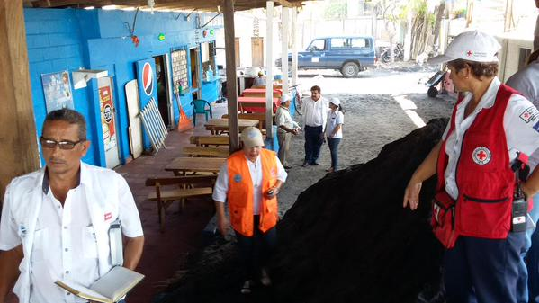
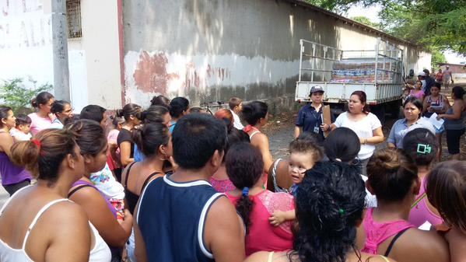
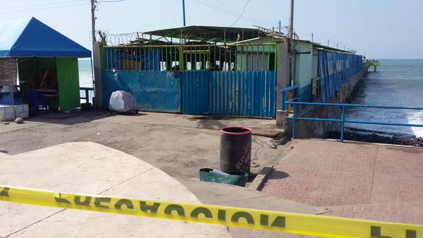
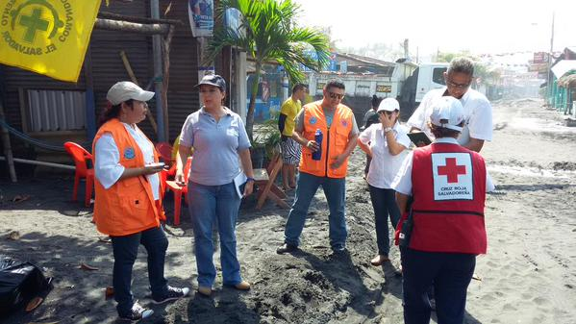

Además informó que se mantienen vigilantes ante el ingreso de olas anunciado por el Ministerio de Medioambiente y Recursos Naturales y la Dirección General de Protección Civil para este día en toda la costa salvadoreña, por lo que estamos monitoreando directamente la zona.

